**ESTUDO DO PERFIL EMPREENDEDOR DAS MULHERES EMPRESÁRIAS NA INDÚSTRIA DE CONFECÇÕES NO NOROESTE DO PARANÁ**

*Juliano Mario DA SILVA (Unicesumar)*

*Jamile Almeida DA ROCHA (Unicesumar)*

*Adriano Rogério GOEDERT (Unicesumar)*

**RESUMO**

Assim como na sociedade em geral as mulheres têm conquistado seu lugar de destaque na gestão de organizações, assim, este estudo procurou elucidar o perfil das empreendedoras na indústria de confecções da região noroeste do Estado do Paraná. A partir de um estudo qualitativo de uma pesquisa de campo pode-se definir e aplicar um questionário estruturado que permitiu, a luz do referencial teórico pesquisado, apresentar um perfil empreendedor das mulheres que estão a frente de empresas de confecção dessa região noroeste, principalmente da cidade de Maringá. Evidências apontam as empreendedoras com um bom nível de formação e com preocupação com a aprendizagem e aplicação de ferramentas de gestão, porém, existe espaço para a inovação, além disso, há necessidade de melhoria das informações que dão base a tomada de decisão, existindo assim, uma oportunidade para as instituições de desenvolvimento de programas de capacitações focado nas mulheres empreendedoras que considere as particularidades da competência do gênero feminino.

**Palavras-chave:** Empreendedorismo de Gênero. Arranjo Produtivo Local. Indústria de Confecções.

**1. INTRODUÇÃO**

A atual participação da mulher no mercado de trabalho e todos os direitos conquistados são partes de uma evolução histórica. Essa evolução da mulher se repete quando se analisa sua participação no meio empresarial. Atualmente, de cada 100 mulheres, pelo menos 13 estão envolvidas em atividades empresariais, seja na economia informal ou formal.

Partindo desta premissa, esta pesquisa, tem como objetivo estudar o perfil da mulher empreendedora da indústria de confecções da região de Maringá, no Estado do Paraná.

Segundo Machado (2001) a abertura de pequenas empresas por parte de mulheres tem atingido taxas muitas vezes maiores que a por parte dos homens.

O estudo do empreendedorismo tem, nas últimas décadas, diversificado seu foco de pesquisa, alinhado às questões da falta de oportunidades, dificuldades para se obter um trabalho formal, levando muitos brasileiros e brasileiras a optaram pelo mercado informal, tornando-se “donos de seu próprio negócio”.

Cenários econômicos favoráveis permitem que haja um crescimento de micro, pequenas e médias e grandes empresas. Consequentemente, a mulher tem participado das estatísticas desse crescimento no cenário nacional.

Atuar no ramo de confecções corresponde à tendência de aproveitamento de mercados em ascensão e/ou janelas de oportunidade, que atualmente para a região de Maringá representa um dos pilares da economia As mudanças de tendências, a preocupação do ser humano de representar sua própria personalidade através de sua roupa, contribui para tornar o mercado competitivo.

Assim esta pesquisa buscou traçar o perfil da mulher empreendedora na indústria de confecções na região de Maringá no Paraná. Para isso, faz-se necessário, além de entender o perfil da mulher empreendedora, também analisar a relação entre o empreendedorismo e as mulheres da indústria de confecções da região de Maringá,

**2. REFERENCIAL TEÓRICO**

2.1 A MULHER ATRAVÉS DA HISTÓRIA

A Revolução Industrial trouxe uma série de transformações para a humanidade, destacado a corrida imperialista entre as potências industrializadas, o que mais tarde, fez com que o mundo entrasse em conflitos, devido a divergências de ações e opiniões. A Primeira e Segunda Guerra Mundial contribui para a diminuição de homens nos postos de trabalho, intensificando-se desde forma, participação obrigatória da mulher no mercado de trabalho, assumindo o papel de “chefe da família” (FERNANDES, 2006). Desta forma, a mulher conquistou o seu espaço ativo na sociedade, defendendo seus direitos de cidadã, trabalhadora e mulher.

Após os anos 40, um número maior de mulheres entraria no mercado de trabalho, adquirindo uma nova imagem perante a sociedade. Em 1967 a igualdade jurídica entre homens e mulheres se firmaria, não somente no mundo, mas no Brasil, representando uma grande conquista para a época.

Segundo dados do IBGE (2007), no último quarto século, a força de trabalho feminino incrementou a população economicamente ativa, representando taxas superiores a da força de trabalho masculina. Como exemplo, a participação das mulheres no conjunto dos empregos formais, aumentou cerca de 30% no ano de 1985 para 40% em 2002 (FUNDAÇÃO CARLOS CHAGAS, 2007).

A partir de meados dos anos 90, as mulheres têm competido de forma igualitária com os homens por novas vagas no mercado de trabalho. O gênero feminino tem-se destacado.

O sexo frágil não tem medo de nada. Dá sentença com a toga do juiz, comanda empresas gigantes, maneja bisturi. A cada dia avança sobre feudos masculinos tradicionais. Já aparece em tropas de choque da polícia militar, comanda Boeing, constrói prédios. A mulher encontra-se na ponta de um processo que está transformando a sociedade brasileira (SIMONETTI, 1998, p.46).

No período 1996 a 1999 houve um saldo líquido de emprego feminino, que possuíam escolaridade acima do segundo grau, representando o montante de 12.000 empregos. No período de 2000 a 2005 este número evolui para 413.000 empregos. (LEITE, 2006).

Segundo Machado (2001), a participação da mulher nas atividades econômicas está sendo cada vez mais ativa, sabendo-se que os motivos que as levam a iniciar empresas são os mais variados, destacando-se a realização pessoal; ascensão na carreira; preocupação com o futuro dos filhos e necessidade de complementar a renda familiar.

Para Jonathan (2005) o potencial econômico do empreendedorismo feminino brasileiro é significativo, tanto na economia formal, quanto a informal, nos diversos setores da economia, representando quase a metade dos investimentos. Recente pesquisa evidencia que há em torno de 6,4 milhões de empreendedoras brasileiras, representando 46% do total de empreendedores brasileiros.

No Brasil, dentro de um crescimento significativo do trabalho feminino, constata-se que cada vez mais, as mulheres vêm exercendo a liderança de empresas, quer seja em cargos de gerência, quer seja na condução de seus próprios negócios. Diante disso, ao criar e conduzir seus próprios negócios as empreendedoras constroem uma alternativa de inclusão ou permanência no mercado de trabalho (JONATHAN, 2007).

A inserção da mulher no espaço organizacional permite maior igualdade de oportunidades, que constrói seu “lugar ao sol”, trazendo um estilo próprio de gerenciar Inerente á sua personalidade, atitudes e competências (CRAMER; CAPPELLE; SILVA, 2001).

2.2 O EMPREENDEDORISMO E AS MULHERES EMPREENDEDORAS

O termo empreendedor foi utilizado na Idade Média, para descrever tanto um participante quanto um administrador de grandes projetos da época. Nestes projetos esse individuo não corria riscos, pois simplesmente administrava o projeto usando recursos fornecidos em geral pelo governo do país, sendo em geral um religioso, pessoa encarregada de obras arquitetônicas, etc. Ocorre que, durante o século XVII, o termo ressurgiria, ligado ao risco, sendo o empreendedor uma pessoa que ingressava em um acordo contratual com o governo para desempenhar um serviço ou fornecer produtos estipulados (HISRICH; PETERS, 2004).

Dentro deste conceito, o empreendimento pode nascer de uma ideia ou surge da observação, da percepção e análise de atividades, tendências e desenvolvimentos, na cultura, na sociedade, nos hábitos de consumo. Pode também surgir de uma oportunidade, para a qual não basta ser “administrador”, mas sim, empreendedor. Alguém com sensibilidade e coragem de criar algo, fazer nascer um empreendimento, negócio novo, inovando ou criando novas formas de negócio (BERNARDI, 2003)

Porém, não se pode confundir administração e empreendedorismo. Segundo Salim *et al.* (2004), empreender tem sido a trajetória escolhida por muitos jovens recém-formados, ou profissionais bem sucedidos, dai revelando que a capacidade de administrar pode ser aperfeiçoada, e que também o talento nato de empreender, pode ser melhorado.

O empreendedorismo é o processo dinâmico de criar mais riqueza, a partir do ato de assumir riscos em termos de patrimônio, tempo e/ou comprometimento com a carreira ou que provêm valor para algum produto ou serviço. Trata-se do processo de criar algo novo, com valor, dedicando tempo e o esforço, assumindo riscos financeiros, psíquicos e sociais correspondentes e recebendo as consequentes recompensas da satisfação e independência pessoal e econômica (HISRICH; PETERS, 2004).

Este fenômeno surge (BERNARDI, 2003) da observação, da percepção e análise de atividades, tendências e desenvolvimentos, na cultura, na sociedade, nos hábitos sociais e de consumo, pois as oportunidades detectadas ou visualizadas, racional ou intuitivamente, das necessidades e das demandas prováveis, atuais e futuras, e necessidades não atendidas definem a ideia do empreendimento.

O atual momento pode ser chamado de Era do Empreendedorismo, pois são os empreendedores que estão eliminando barreiras comerciais e culturais, encurtando distâncias, globalizando e renovando os conceitos econômicos, criando novas relações de trabalho e novos empregos, quebrando paradigmas e gerando riqueza para a sociedade (DORNELAS, 2005). Segundo Dolabela (1999) o empreendedor é considerado o “motor da economia”, um agente de mudanças, pois tal é uma pessoa que imagina, desenvolve e realiza suas visões. Seus bons resultados se devem ao fato de que o empreendedor, vê nas pessoas uma das mais importantes fontes de aprendizado, e não se prende, como profissionais de algumas áreas, em apenas fontes reconhecidas. Assim, registra-se um grande crescimento de um mercado denominado de “mercado empreendedor”, no qual os empreendedores são seus grandes criadores, gerando riquezas.

Entende-se que os homens e mulheres empreendedores são pessoas que conseguem fazer as coisas acontecerem, dotados de sensibilidade para os negócios, tino financeiro e capacidade de identificar as janelas de oportunidades Essas oportunidades estão relacionadas à tomada de decisão clara em um novo negócio ou na gestão do seu próprio negócio, devendo por isso ter visão estratégica. (CHIAVENATO, 2005).

O perfil do empreendedor, de acordo com Bernardi (2003), possui um traçado característico, uma vez que se deve apresentar senso de oportunidade, dominância, agressividade e energia para realizar, autoconfiança, otimismo, dinamismo, independência, persistência, flexibilidade e resistência a frustrações, criatividade, propensão ao risco, liderança carismática, habilidade de equilibrar “sonho” e realização e habilidade de relacionamento.

O crescimento do empreendedorismo no país tem sido marcante, tanto pela participação dos homens como das mulheres, mas estas receberam destaque no *Global Entrepreneurship Monitor* (GEM 2007), destacou o grande número de empreendedoras, sendo a mulher empreendedora um dos temas de estudo, justificado pela razão do crescente número de empresas iniciadas por mulheres. No entanto, sua atuação é relativamente recente, e os dados relativos aos empreendimentos formais ou informais liderados por mulheres são escassos (MACHADO; BARROS; PALHANO, 2003).

No contraponto desta escassez, as mulheres estão abrindo empresa a uma taxa duas vezes maior do que os homens e em todo o mundo as empresas pertencentes a mulheres compreendem entre um quarto e um terço de todos os negócios. Ocorre ainda, que muitas delas são desestimuladas por parte de familiares, a abertura de negócios, que desacreditam de sua capacidade de gerir e administrar uma atividade com sucesso, um equivoco, já que o crescimento da participação destas no mercado deixa clara a luta por seu espaço.

De acordo com Cramer, Cappelle e Silva (2001), as mulheres empreendedoras, praticam atitude de resistência, mas sofrem em relação a seu trabalho. A atitude de rompimento está relacionada ao fato de que as mulheres necessitam estar sempre provando e comprovando que são capazes de gerir com sucesso seus empreendimentos para poderem delimitar seu espaço como empreendedoras.

Destaca-se que tais enfrentam barreiras comuns ao desempenho de qualquer atividade empreendedora, a cobrança por parte das pessoas envolvidas com os seus empreendimentos. Além disso, sofrem porque são expostas ao entrarem no mercado de trabalho com o sentimento de culpa por terem de abdicar do convívio familiar. Assim, a construção de uma nova identidade da mulher empresária vem originando mudanças também nas representações sociais relativas à família, ampliando a participação do pai na criação e educação dos filhos. (CRAMER; CAPPELLE; SILVA, 2001).

De acordo com Jonathan (2005) a experiência de ser empreendedora proporciona satisfação às mulheres, pois é mediadora de um forte sentimento de auto realização que se reflete como uma autoestima. A satisfação decorre de sua realização em ter o próprio negócio, sua paixão, autonomia, independência e liberdade para ter iniciativa e desenvolver ideias.

Dolabela (1999) afirma que mulheres empreendedoras são um fenômeno cultural, nascidas por influência do meio em que vivem, ou de alguma situação. Sabe-se que tal é fruto dos hábitos, práticas e valores das pessoas. Assim, a entrada feminina na criação de muitas empresas é motivada por fatores gerais, dentre eles a busca de atividades que supram a carência de mercado de trabalho, ou de obtenção de renda, daí a necessidade desta enquanto empreendedora ser uma pessoa com autonomia e autoconfiança, capaz de mudar as coisas, se convencer e aos outros do valor de sua ideia.

As empreendedoras tendem a ser escolarizadas, maduras em idade, casadas, com filhos, além disso, seus empreendimentos geralmente são microempresas atuando predominantemente no setor de serviços onde estas se dedicam com afinco (JONATHAN, 2007). Segundo Cramer, Cappelle & Silva (2001) a gestão empresarial feminina cresce devido suas características tipicamente femininas, que aparecem de forma espontânea no comportamento das entrevistadas ao gerenciarem seus empreendimentos e as auxiliam na conquista de seu espaço no mundo dos negócios.

Percebe-se que as mulheres se identificam mais com organizações relacionadas à moda e confecções, este ramo apresenta um considerável crescimento no Estado do Paraná, com o surgimento de muitos polos nesse segmento. Estima-se que nesses polos existe uma grande concentração de mulheres empresárias, fato este, que na Associação Comercial e Industrial de Maringá, existe uma Câmara Especial, destinadas às mulheres empreendedoras.

2.3. CARACTERIZAÇÃO DO SETOR DE CONFECÇÕES NO PARANÁ

Segundo dados da Agência Estadual de Noticias (2007), tal setor faz parte de um programa de desenvolvimento setorial de arranjo produtivo. O Estado está se firmando como o segundo maior polo industrial de confecção do país, registrando uma produção de 150 milhões de peças/ano e um faturamento anual de 2 bilhões e 800 milhões de reais.

No Paraná, existem cerca de 4.200 empresas no setor, sendo que 90% delas são micro, pequenas e médias, gerando cerca de 95 mil postos de trabalho diretos e 250 mil indiretos. De acordo com a Associação Paranaense da Indústria Têxtil e do Vestuário, o Estado do Paraná conta com uma média de 3 mil vagas nas confecções do chamado "corredor da moda1"[1].

O Arranjo Produtivo Local de Confecção tem sido uma fonte de renda e geração de emprego para os municípios nas últimas décadas, sendo que o seu coeficiente local (QL)[2], na ordem de 4,86, ou seja 4,9 vezes maior que as demais micro regiões geográficas do Estado do Paraná. (CAMPOS, 2005).

**3. METODOLOGIA**

A pesquisa se caracteriza como qualitativa desenvolvida a partir de um estudo exploratório. Foram utilizados dados estatísticos que serviram de base, para as análises e interpretações referentes ao perfil das mulheres empreendedoras.

Quanto à natureza da pesquisa, considera-se esta como uma pesquisa de campo, pois corresponde à observação e coleta de dados diretamente no local da ocorrência dos fatos, no caso do arranjo produtivo local de confecções (MARCONI; LAKATOS, 2004).

A amostra utilizada foi organizada a partir de um cadastro de empresárias associadas da Associação Comercial de Maringá - ACIM, sendo que do universo de 3.525 cadastros e 270 empresas no ramo de confecções, foram identificadas 75 empresas que são administradas por empresárias, sendo assim, realizaram uma pesquisa com 100% da amostra.

Para a coleta das informações, foi utilizado, um questionário estruturado que procurou identificar as seguintes variáveis: idade, estado civil, nível de escolaridade, número de filhos, motivo da opção pela atividade empresarial, influência da família na escolha da profissão, local onde procura atualização, entidades de apoio ao qual procura entre outras questões que contribuíram para delinear o perfil dessas empreendedoras dentre outras.

Para validação e pré-teste, do questionário, foi aplicado um questionário para os ajustes necessários na coleta das informações. A coleta de dados foi realizada no segundo semestre de 2007 e contou com o apoio inestimável da Associação Comercial e Industrial de Maringá - ACIM e da receptividade das empreendedoras que responderem prontamente as questões da pesquisa.

**4. ANÁLISE DOS RESULTADOS**

Depois de organizado e analisado os dados, várias são as considerações a serem feitas acerca do resultado obtido, deste modo, os resultados foram relevantes no propósito dessa pesquisa.

Percebe-se na coleta de dados a diversidade da faixa etária das entrevistadas. Existe neste setor, uma predominância de mulheres entre 31 a 50 anos de idade, correspondendo a 71,4% do total das mulheres empreendedoras entrevistadas. O autor Barros et.al (2003), afirma em seus estudos a respeito de mulheres empreendedoras, que grande parte são mulheres casadas, de 30 a 50 anos. De acordo com a pesquisa, o Arranjo Produtivo Local de Confecções da Região de Maringá, está aderente com a estimativa nacional.

O nível de escolaridade das mulheres, conforme o Gráfico 1 é predominantemente, de empresárias com nível médio completo, sendo que apenas 25,7% possuem curso superior completo. Na região existem várias instituições de ensino superior, além de cursos específicos na área, como é o caso do curso de Moda.

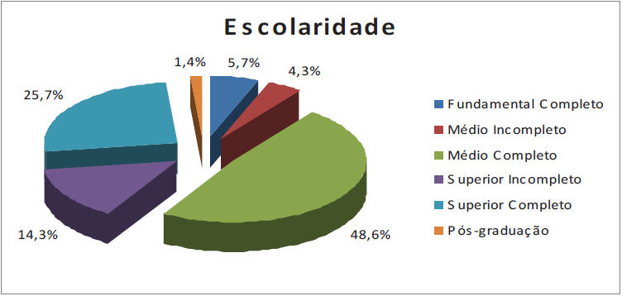

**Gráfico 1 – Distribuição quanto o grua de escolaridade das empreendedoras**

**Fonte**: Dados da pesquisa

Contudo, em função do tempo de dedicação ao ensino superior, tem tornado inviável a dedicação ao ensino superior. Embora, achem que este é um sonho e uma necessidade, na busca pelo conhecimento e especialização cada vez mais frequente.

Outro fator que contribui para este baixo índice foi que muitas empresárias abandonaram cedo, a sua carreira acadêmica, em função da não compatibilidade com família, a empresa, e a academia.

No entanto, segundo Luft (2007) o índice de matricula de mulheres em Instituições de Ensino Superior tem aumentado anualmente, principalmente nos cursos de tecnologia que tem o foco direcionado em diferentes áreas do conhecimento. Isso pode mudar essa estatística num futuro próximo. Em gerações passadas a existia o costume da mulher assumir o papel apenas como ente matriarcal e isto era aceito na sociedade.

Por outro lado, percebe-se considerável número de empresárias que tem ou tiveram mães empresárias, para Tavares (2007) todo o indivíduo tem o seu comportamento pré-determinado por um conjunto de fatores intrínsecos, dentre estes a influência da família, pois o conceito de família produz em seus chefes e familiares a identificação de crença, valores, que são herdadas de pais e avós, tal qual a visão de mundo, interpretação do que o indivíduo faz desde sua infância (ver gráfico 2).

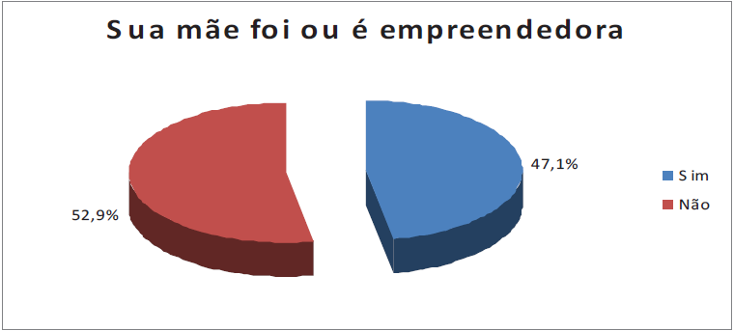

**Gráfico 2 – Distribuição quanto à verificação da influência da mãe na decisão pela atividade empreendedora no ramo de indústria de confecções**

**Fonte**: Dados da pesquisa

Observando a questão da possibilidade da direta ou indireta influência familiar, deu-se sequência a pesquisa, questionando as mulheres pesquisadas quanto os motivos que a levaram a optar por serem empreendedoras, reunindo-se os dados no Gráfico 03.

Destes resultados, muitas variáveis podem ser estudadas, visto que no caso daquelas que fizeram essa opção por vontade de mudança, pode estar a influência da família, como também por motivo de aumento da renda familiar, tal qual ocorre com aquelas que escolheram esta atividade devido busca de uma melhor qualidade de vida.

Cramer et al (2001) afirmam que apesar da inserção da mulher no mercado de trabalho, o antigo e o moderno nas relações sociais e afetivas convivem lado a lado. As mulheres casadas de hoje, repartem com os maridos a obrigação de sustento da família, mas sobre ela pesam a educação dos filhos, o cuidado da casa e a atenção ao marido.

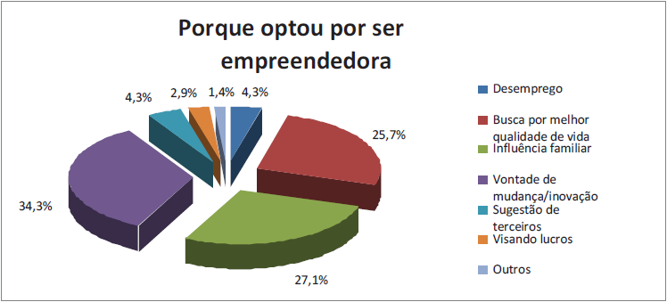

**Gráfico 3 – Distribuição quanto aos motivos pela opção por ser empreendedora**

**Fonte**: Dados da pesquisa

Outro dado que chama a atenção é a baixa intenção de empreender visando o lucro, isso corrobora com Dornelas (2003) que destaca entre os perfis empreendedores o de ter o resultado financeiro como consequência a boa atuação empresarial.

Quanto os motivos que levaram a opção em empreender no ramo de confecções destacam-se a influência do conhecimento anterior. Para Shane (2000) a influência do conhecimento adquirido tem grande importância na identificação das oportunidades pelos empreendedores, é esse conhecimento que define o porquê, quando e como um empreendedor vê uma oportunidade antes que outra pessoa (ver gráfico 4).

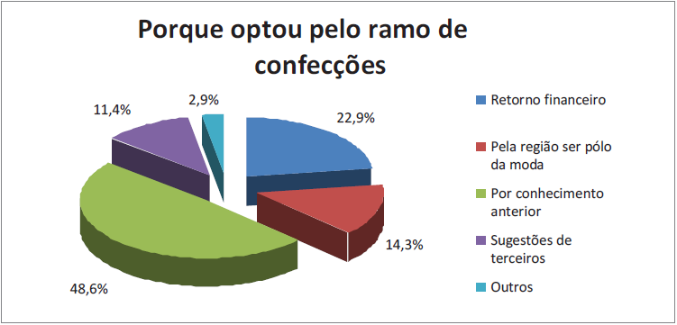

**Gráfico 4 – Opção pela escolha do ramo de confecção**

**Fonte**: Dados da pesquisa

Uma questão importante no estudo do empreendedorismo brasileiro, segundo Silva e Vier Machado (2006) trata-se da necessidade de capacitação no que se refere a gestão dos negócios. De acordo com as entrevistadas, a busca pela capacitação tem acontecido principalmente através de cursos de extensão, por meio de instituições especializadas na promoção do empreendedorismo como o SEBRAE e associações comerciais.

Quando questionado sobre onde procuram se manter atualizadas no que se refere as habilidades empresariais, os resultados mostram o SEBRAE o mais procurado, seguido por cursos de extensão em faculdades que disponibilizam essa forma de apresentação de conteúdos acadêmicos.

Outras formas como palestrar e seminários promovidos por entidades especializadas caracterizam-se por ser a principal alternativa de capacitação (ver gráfico 5).

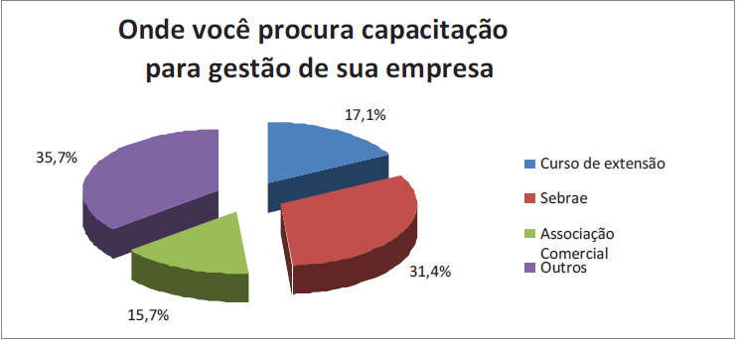

**Gráfico 5 – Capacitação das empresárias**

**Fonte**: Dados da pesquisa

Com objetivo de entender como é feito o controle dos seus negócios, questionou-se o critério de avaliação da viabilidade do negócio ficando claro que grande parte das empreendedoras avalia seu resultado por meio de relatórios contábeis, isso pode demonstrar um ponto preocupante considerando a característica fiscal brasileira que dificulta a formação de uma base para organização dos dados e a tomada de decisões empresariais. Isso se evidencia através do Gráfico 6.

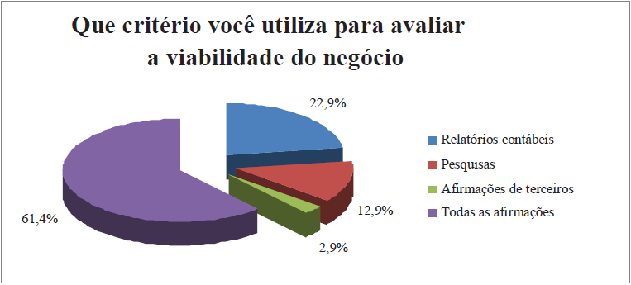

**Gráfico 6 – Critérios para avaliação de viabilidade**

**Fonte**: Dados da pesquisa

Quando questionadas sobre a preocupação com o planejamento da empresa, a maioria, 41,4% das empresárias procura se preocupar com o planejamento semestral (ver gráfico 7).

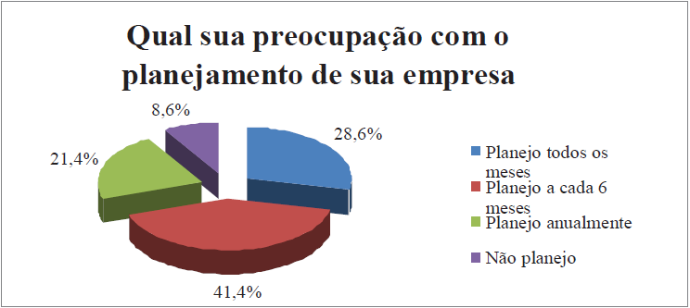

**Gráfico 7 – Preocupação quanto ao planejamento**

**Fonte**: Dados da pesquisa

Dependendo do setor isso é suficiente, no entanto, num arranjo produtivo local onde o crescimento e as influências macroeconômicas e do mercado externo são grandes, esse período de planejamento e replanejamento pode ser insuficiente.

Quanto à tomada de decisões confirma-se a pouca preocupação com dados externos considerando que as empresárias optam por tomar decisões que se que exclusivamente com relatórios internos de suas respectivas empresas, conforme mostra o Gráfico 8:

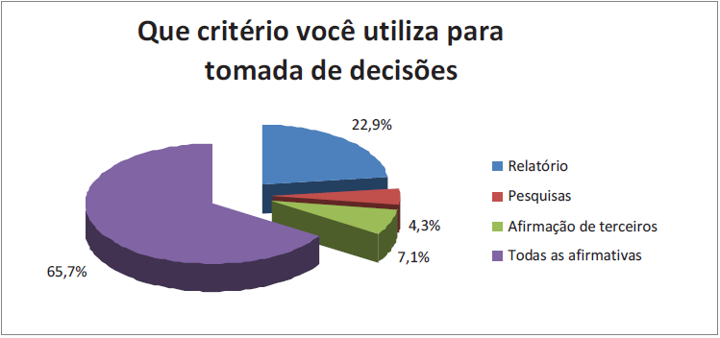

**Gráfico 8 – Critérios para a tomada de decisão na pequena empresa**

**Fonte**: Dados da pesquisa

Com as análises dos dados anteriormente apresentados têm-se agora conteúdo para proceder às considerações finais acerca da relação das empresárias do ramo de confecções no Arranjo Produtivo Local.

**5. CONSIDERAÇOES FINAIS**

Após a análise dos dados é percebido que o ramo de confecções representa uma importante alternativa de empreendimentos para as mulheres na APL, considerando que cerca de 28% (75 empresas) do universo de pesquisa são administrados por mulheres.

Percebeu-se na pesquisa a preocupação com a gestão da empresa, no entanto, nenhuma das respostas indica o foco em tecnologia ou inovação, nesse ponto identifica-se que as empresárias estão mais preocupadas com a melhoria da gestão. Para Silva e Machado (2006), isso reflete a realidade do empreendedorismo brasileiro que ainda se preocupa em melhorar sua gestão, ao passo que em países desenvolvidos a preocupação é maior com a tecnologia e inovação.

Quanto a tomada de decisão esta ainda é feita pelas empreendedoras com base em informações contábeis, que por características fiscais podem não possam não ser confiáveis.

A tomada de decisão, principalmente a relacionada a investimento produtivo, deve ser suportada por uma análise contábil financeira confiável é um importante passo para diminuir as estatísticas de insucessos empresariais.

Considerando a análise dos dados pode-se concluir nesse estudo que apesar da necessidade de inovação tecnológica, as mulheres empresárias estudadas tem grande contribuição no empreendedorismo local a medida que se preocupa com a sua formação e aplicação de ferramentas de gestão em seus negócios, resultando numa média maior de permanência em atividade. No entanto, aponta-se a necessidade programas específicos de incentivo ao empreendedorismo feminino, que poderia melhorar ainda mais a gestão dessas empresas e consequentemente os dados apresentados.

**6. REFERÊNCIAS**

AGENCIA NACIONAL DE NOTICIAS. Indústrias de confecção já geram 95 mil empregos diretos no Paraná. Disponível em: http://www.aenoticias.pr.gov.br/modules/news/article.php?storyid=3734. Acesso em: 20/03/2007.

ACIM – ASSOCIAÇÃO COMERCIAL E INDUSTRIAL DE MARINGÁ. História. Disponível em: http://www.acim.com.br/?see=historia. Acesso em: 22/08/2007.

BARROS, Gislaine Vieira de; PALHANO, Dayane Yoshie Miyaji; MACHADO, Hilka Vier. Conhecendo a empreendedora norte paranaense: perfil, porte das empresas e dificuldades de gerenciamento. Caderno de Administração. Maringá. V.11. n.1. jan/jun. 2003. p.51-67.

BERNARDI, Luiz Antonio. Manual de Empreendedorismo e Gestão: fundamentos, estratégias e dinâmicas. São Paulo: Atlas, 2003. BRASIL ESCOLA. A Importância da Mulher na Sociedade. Disponível em: http://www.brasilescola.com/geografia/a-importancia-damulher-na-sociedade.htm. Acesso em: 20/03/2007.

______. Empreendedorismo: dando asas ao espírito empreendedor. São Paulo: Saraiva, 2005.

CRAMER, Luciana; CAPPELLE, Mónica Carvalho Alves; SILVA, Áurea Lucia; BRITO, Mozar José de. Representações femininas da ação empreendedora: uma análise da trajetória das mulheres no mundo dos negócios. Anais do II EGEPE. Londrina/PR., Nov/2001. p.46-59.

DOLABELA, Fernando. O segredo de Luisa: uma ideia, uma paixão e um plano de negócios: como nasce o empreendedor e se cria uma empresa. São Paulo: Cultura Editores Associados, 1999.

DORNELAS, José Carlos Assis. Empreendedorismo: transformando ideias em negócios. 2.ed. Rio de Janeiro: Elsevier, 2005.

FERNANDES, Miriam Munhoz. O papel da mulher na sociedade brasileira: da sociedade colonial aos dias atuais. Disponível em: http://www.monteirolobato .com.br/material/palestra_miriam.doc. Acesso em: 20/03/2007.

FUNDAÇÃO CARLOS CHAGAS. Mulheres, trabalho e família. .Disponível em: http://www.fcc.org.br/mulher/series_historicas/mmt.html. Acesso em:20/03/2007.

HISRICH, Robert D.; PETERS, M. P. Empreendedorismo. Porto Alegre: Bookman, 2004.

JONATHAN, Eva G. Empreendedorismo feminino no setor tecnológico brasileiro: dificuldades e tendências. In: EGEPE – Encontro de Empreendedorismo e Gestão de Pequenas Empresas.3. 2003. Brasília. Anais...Brasília, UEM/UEL, 2003. p.41-53.

_______. Mulheres empreendedoras: medos, conquistas e qualidade de vida. Rev. Psicol. Est. Vol.10. n.3. Maringá. set/dez. 2005. Disponível em: www.http://www.scielo.br/scielo.php?pid=S1413-73722005000300005&script=sci_arttext.

LAKATOS, Maria Eva; MARCONI, Marina de Andrade*.* Metodologia Científica. São Paulo: Atlas, 2004.

LEITE, Alexandre César Cunha. A Evolução da Participação Feminina no Mercado de

Trabalho. Disponível em: http://www.cofecon.org.br/index.php?option=com_conte

nt&task=view&id=300&Itemid=102. Acesso em: 20/03/2007.

MACHADO, Hilka Pelizza Vier. Empreendedorismo, gênero e políticas públicas. Anais do II EGEPE, p.378-393. Londrina-PR. Nov.2001.

MACHADO, Hilka Pelizza Vier; BARROS, Gislaine Vieira de; PALHANO, Dayane Yoshie Miyaji. Conhecendo a empreendedora norte paranaense: perfil, porte das empresas e dificuldades de gerenciamento. EGEPE – Encontro de estudos sobre empreendedorismo e gestão de pequenas empresas. 3. 2003. Brasília. Anais. Brasília: UEM/UEL/UnB, 2003, p.171-197.

SALIM, César Simões; NASOJON, Cláudio; SALIM, Helene; MARIANO, Sandra. Administração Empreendedora: Teoria e Prática usando Estudos de Casos. Rio de Janeiro: Elsevier, 2004.

1. Região formada pelas cidades de Maringá, Cianorte, Apucarana e Londrina.
2. “Quando o QL>1, a especialização da região J em atividades do setor i é superior à especialização do conjunto das regiões nas atividades desse setor” (CAMPOS,2005,p.28).